|  |  |
| --- | --- |
| **INFORME DE ACTIVIDADES**  **DIRECCIÓN DE EDUCACIÓN CÍVICA** | |
| **Tipo de actividad** | Ciclo de Cine y Política |
| **Lugar de realización** | Albergue Villas Miravalle,  Plaza Pública en El Arenal,  Unidad Deportiva Balcones del Sol en Zapopan  Plaza de las Américas en Zapopan,  Reclusorio Femenil,  Plaza Pública en Cuquío,  Plaza Cihualpilli en Tonalá  Centro Multidisciplinario del Valle en Tlajomulco |
| **Fecha** | 17 al 19 y 24 al 26 de octubre de 2024 |
| **Presupuesto ejercido** | $172,144.00 |
| **Asistencia** | 1,347 personas |

El Instituto Electoral y de Participación Ciudadana del Estado de Jalisco, a través de la dirección de Educación Cívica, desde hace 12 años, desarrolló el ***Ciclo de cine y política Historias que cuentan 2024*** este año con el tema “**La Juventud y el Poder del Cambio”**, lo anterior con el objetivo de generar espacios de reflexión sobre los valores cívico-democráticos en la población, por medio de la exhibición de obras cinematográficas.

Para darle una mayor difusión al ciclo de cine y acercarlo a espacios públicos de gran afluencia, las proyecciones se llevaron a cabo en lugares de concentración masiva de personas, no solo en el área metropolitana de la Guadalajara, ahora se acudió a plazas públicas en el interior del estado como lo fue en El Arenal y en Cuquío.

Las películas fueron cuidadosamente elegidas para que en ellas se reflejara el potencial que tienen las juventudes de participar en el cambio de su entorno y trabajar por el bien común. Previo a su transmisión se difundió por medio de un video un mensaje de bienvenida y agradecimiento por la Consejera Presidenta Paula Ramirez Höhne. Y se dio por parte de algún integrante de la dirección de Educación Cívica, una breve reseña de los valores cívico-democráticos que se visualizarían durante la película.

Por parte del proveedor de servicios durante la proyección se obsequiaron palomitas de maíz entre las personas asistentes.

Adicional a lo anterior al finaliza la proyección se distribuyeron artículos promocionales los cuales se enlistan a continuación, por sede.

|  |  |  |  |
| --- | --- | --- | --- |
| **Materiales promocionales** | | | |
| **Fecha** | **Sede** | **Promocional** | **Cantidad** |
| Jueves | Albergue Villas Miravalle | Libros Alandia | 100 |
| 17/10/2024 |
| Viernes | El arenal | Libros Alandia y bolsas Negras | 50 y 50 |
| 18/10/2024 |
| Viernes | Unidad Deportiva Balcones del Sol | Bolsas Moradas y Negras | 47 y 53 |
| 18/10/2024 |
| Sábado | Plaza de las américas Zapopan | Bolsas Negras | 100 |
| 19/10/2024 |
| Viernes | Cuquío | Libros Alandia y bolsas Negras | 50 y 50 |
| 25/10/2024 |
| Sábado | Plaza Cihualpilli Tonalá | Bolsas Negras | 100 |
| 26/10/2024 |
| Sábado | Centro Multidisciplinario del Valle, Tlajomulco | Bolsas Negras | 100 |
| 26/10/2024 |

|  |
| --- |
| Ciclo de cine 2023 y su comparativa con 2024 |

| **Ciclo de cine 2023**  (729 asistentes) | | | |
| --- | --- | --- | --- |
| **Fecha** | **Sede** | **Película** | **Asistentes** |
| Jueves  21/09/23 | Cineteca U de G | Inauguración  **En primera plana** | 75 |
| Viernes  22/09/23 | Centro Cultural el Refugio Tlaquepaque | **Güeros** | 7 |
| Viernes  22/09/23 | Plaza Cihualpilli Tonalá | **Ron da error** | 142 |
| Sábado  23/09/23 | Plaza las Américas Zapopan | **Encanto** | 238 |
| Sábado  23/09/23 | Plaza Morelos  Tepatitlán | **Olé, el viaje de Ferdinand** | 212 |
| Domingo  24/09/23 | Parque San Jacinto Guadalajara | **Moana** | 50 |
| Domingo  24/09/23 | Centro para la cultura y las artes de la Ribera en Ajijic | **El dilema de las redes sociales** | 5 |

|  |  |  |  |
| --- | --- | --- | --- |
| **Ciclo de cine 2024**  (1,341 asistentes) | | | |
| **Fecha** | **Sede** | **Película** | **Asistencia** |
| Jueves | Albergue Villas Miravalle | Raya | 100 |
| 17/10/2024 |
| Viernes | El arenal | Zootopia | 250 |
| 18/10/2024 |
| Viernes | Unidad Deportiva Balcones del Sol | El Lorax | 200 |
| 18/10/2024 |
| Sábado | Plaza de las américas Zapopan | Los croods | 286 |
| 19/10/2024 |
| Jueves | Reclusorio Femenil | La joven y el Mar | 103 |
| 24/10/2024 |
| Viernes | Cuquío | El Lorax | 150 |
| 25/10/2024 |
| Sábado | Plaza Cihualpilli Tonalá | Luca | 200 |
| 26/10/2024 |
| Sábado | Centro Multidiciplinario del Valle, Tlajomulco | Raya | 52 |
| 26/10/2024 |

Por la experiencia registrada en el ciclo de cine 2023, durante la emisión 12 de este proyecto, se plantearon diversas modificaciones al desarrollo de la misma, entre las que se encuentran: que se optó por únicamente proyectar en los días jueves a sábado, se privilegiaron los espacios abiertos y de fácil acceso para la población en general, lo anterior toda vez que se observó que en estos espacios se lograba un mayor alcance, así mismo se privilegiaron las producciones cinematográficas de dibujos animados, ya que estas lograban captar la atención del público infantil y permitía a las personas adultas que los acompañaban permanecer en el lugar y conocer el mensaje que se transmitía.

Durante el ciclo de cine 2024, se tuvieron 6 funciones en espacios abiertos a la población en general, en plazas públicas y unidades deportivas que aseguraban el fácil acceso a las instalaciones por contar con rampas que permitían el acceso en silla de ruedas, bicicletas o con carriolas. Así mismo, se realizaron dos funciones en espacios controlados, a donde únicamente podían acudir las personas que habitan dichos lugares, como fue el Albergue Villas Miravalle y el Reclusorio Femenil.

|  |
| --- |
| En resumen: |

* Se tuvo una función de cine más en 2024 en comparación con 2023.
* Los cambios de la estrategia en cuanto a las sedes y teniendo una función adicional, incrementaron la afluencia en un 83.95%

|  |
| --- |
| Galería fotográfica |

Albergue Villas Miravalle

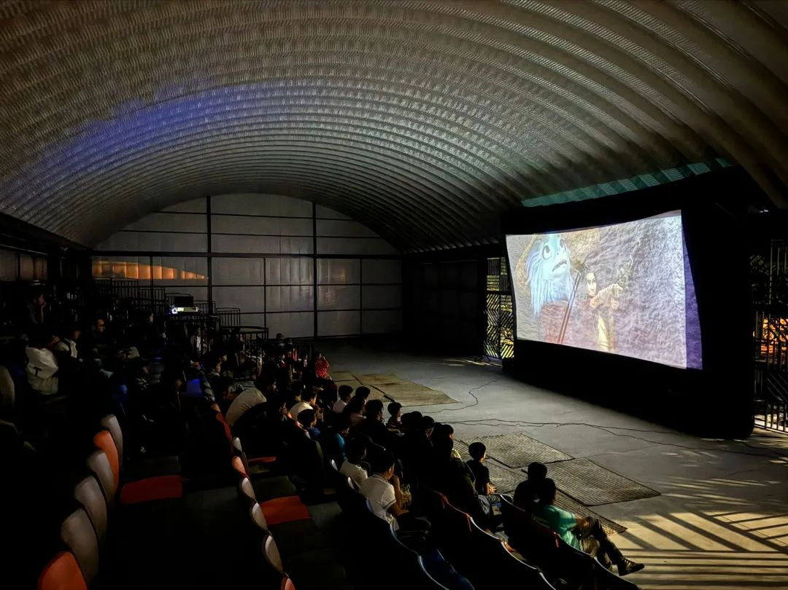

Plaza Pública en El Arenal

Unidad Deportiva Balcones del Sol en Zapopan

Plaza de las Américas en Zapopan

Plaza Pública en Cuquío

Plaza Cihualpilli en Tonalá

Centro Multidisciplinario del Valle en Tlajomulco

|  |
| --- |
| Difusión en páginas oficiales |

Para la difusión de la cartelera en redes entre el público de las diversas sedes, se realizaron publicaciones en las redes sociales oficiales del instituto. Tanto de la cartelera completa como de las imágenes específicas por cada lugar de proyección.

<https://www.facebook.com/share/p/NaSU2ZxrMxc8HvaK/?mibextid=ox5AEW>

<https://www.facebook.com/share/p/K8sxFrR4P8w3cqVn/?mibextid=ox5AEW>

Así mismo, se diseñaron 3 videos en los que se hizo una breve sinopsis de igual número de películas. Esto como parte de la campaña de difusión en medios de comunicación masiva.

<https://www.facebook.com/share/v/Xd9d3di1EwxHxfQu/?mibextid=ox5AEW>

<https://www.facebook.com/share/v/TRp7zwXaNaNHkezK/?mibextid=ox5AEW>

<https://www.facebook.com/share/r/LmnhAKmJJDSPHuzS/?mibextid=ox5AEW>

|  |
| --- |
| Numeralia de ciclos de cine |

|  |  |  |  |
| --- | --- | --- | --- |
| **Año** | **Asistentes** | **Periodo** | **Funciones** |
| 2012 |  | 15 al 23 noviembre | 24 |
| 2013 | 1,475 | 25 al 31 de octubre | 20 |
| 2014 | 1,879 | 7 al 13 de noviembre | 20 |
| 2015 | 998 | 6 al 12 de noviembre | 18 |
| 2016 | 2,212 | 4 al 10 de noviembre | 17 |
| 2017 | 1,908 | 3 al 6 de noviembre | 18 |
| 2018 | 2,196 | 20 y del 26 de octubre al 01 de noviembre | 19 |
| 2019 | 515 | 25 al 31 de octubre | 17 |
| 2020 | 459 | 30 y 31 de octubre y del 01 al 05 de noviembre | 9 |
| 2021 | Cancelado |  | -- |
| 2022 | 567 | 29 de septiembre al 02 de octubre | 6 |
| 2023 | 729 | 21 al 24 de septiembre | 7 |
| 2024 | 1,341 | 17 al 19 y 24 al 26 de octubre | 8 |